МОСКОВСКИЙ АВИАЦИОННЫЙ ИНСТИТУТ
(НАЦИОНАЛЬНЫЙ ИССЛЕДОВАТЕЛЬСКИЙ УНИВЕРСИТЕТ)

Институт №8 «Компьютерные науки и прикладная математика»
Кафедра 806 «Вычислительная математика и программирование»

Лабораторная работа №1
по курсу “Компьютерная графика”

Основы 3D графики

Выполнил: С. А. Нифантьев
Группа: М8О-305БВ-24
Преподаватель: В. Д. Бахарев

Москва, 2026
Условие
Цель работы: познакомиться с основами 3D-графики: построением простых 3D-объектов, проекцией на 2D-плоскость, а также научиться работать с матрицами перспективы, ортографической проекции и аффинными преобразованиями.
Вариант 9: конус.
Дополнительные задания:
- Обеспечить переключение матрицы проекции (ортографическая и перспективная) в интерфейсе;
- Добавить элементы интерфейса для изменения позиции, поворота и
растяжения фигуры;
- Добавить возможность движения и поворота фигуры по сложной траектории, сделать элемент интерфейса для паузы и воспроизведения “анимации”, а также возможность изменять скорость “анимации” и другие параметры траектории (например радиус траектории и др.);
- Добавить возможность изменять цвет фигуры с помощью элементов интерфейса;
- Назначить процедурно цвета для каждой вершины, например в зависимости от позиции вершин в локальной системе координат фигуры, тогда возможность изменять цвет с помощью элементов интерфейса будет умножать выбранный цвет на цвет вершин;
- Нарисовать больше одного объекта на сцене используя больше одного набора дескрипторов (VkDescriptorSet).

Метод решения
Для матричных вычислений используется GLM, для интерфейса - Dear ImGui.
Конус имеет радиус основания 1 и высоту 2. Основание разбито на 32 сегмента. Точки окружности вычисляются по формуле pᵢ = (cos αᵢ, −1, sin αᵢ), где αᵢ = 2πi/32. Боковая поверхность и основание образуют 64 треугольника.
Преобразования задаются матрицей M = T·Rₓ·Rᵧ·Rz·S: переносом, вращением и масштабированием. Вершинный шейдер вычисляет pclip = P·V·M·p, где V - матрица вида, P - перспективная или ортографическая проекция. Проекция учитывает пропорции окна, углы вращения задаются в радианах.
Траектория задана формулами x = R cos φ, y = 0,5 sin(2φ), z = R sin φ. Фаза увеличивается на Δt·v и сохраняется при паузе. Второй конус имеет сдвиг фазы π. Ручные смещение и поворот применяются только к первому конусу; масштаб и цвет общие.
Вершины хранятся в общем VkBuffer. Для каждого конуса создан отдельный uniform buffer с матрицей MVP и цветом, доступный через свой VkDescriptorSet. Используются общий graphics pipeline с вершинным и фрагментным шейдерами и два вызова vkCmdDraw. Буфер глубины обеспечивает правильное перекрытие поверхностей; память управляется через VMA.
Цвет каждой вершины вычисляется по локальным координатам: C = (0,5 + 0,5x; 0,5 + 0,5y; 0,5 + 0,5z). Фрагментный шейдер умножает интерполированный цвет на цвет, выбранный в интерфейсе.

Результаты

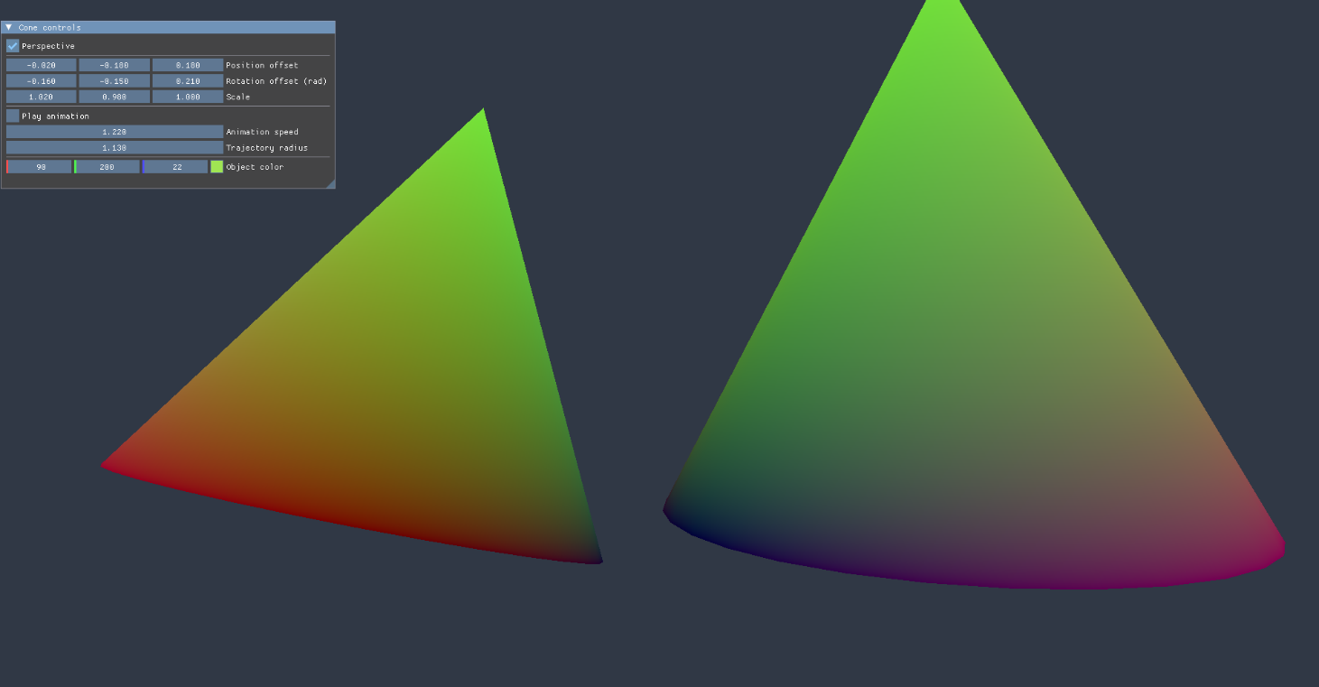
Рис. 1 - Два конуса в перспективной проекции с процедурным цветовым градиентом.

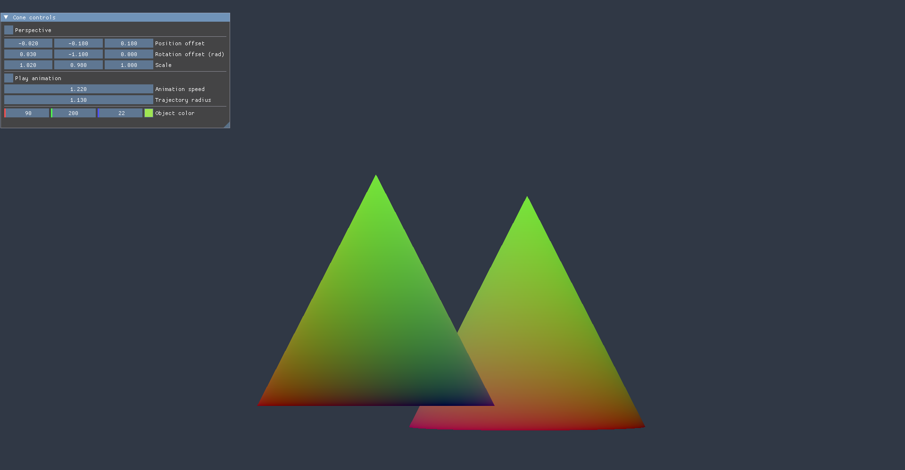
Рис. 2 - Ортографическая проекция.

Выводы
Я научился строить трёхмерную модель из треугольников, применять аффинные преобразования и использовать перспективную и ортографическую проекции. Освоил передачу данных в шейдеры через vertex и uniform buffers, отрисовку двух объектов с разными наборами дескрипторов, процедурную окраску и управление анимацией через интерфейс.

